МИНИСТЕРСТВО ОБРАЗОВАНИЯ РЕСПУБЛИКИ БЕЛАРУСЬ

Учреждение образования   
«БЕЛОРУССКИЙ ГОСУДАРСТВЕННЫЙ ТЕХНОЛОГИЧЕСКИЙ УНИВЕРСИТЕТ»

Факультет Информационных технологий

Кафедра Информационных систем и технологий

Специальность 1-40 05 01 Информационные системы и технологии

**ПОЯСНИТЕЛЬНАЯ ЗАПИСКА**

по дисциплине «Проектирование программного обеспечения»

Тема: «разработка информационной системы Театра»

Цель: «Изучение основ методологии структурного моделирования IDEF. Ознакомление с моделированием процессов на основе методологии IDEF3, получение навыков по применению IDEF3 для описания бизнес-процессов на основании требований к информационной системе»

Исполнитель

студент 3 курса 1 группы Палазник Арсений Викторович

(Ф.И.О.)

**1. Описание функциональных требований**

Для информационной системы театра "Light and Shadows" были выделены следующие функциональные требования:

1. Управление спектаклями:

* создание календаря предстоящих спектаклей.

1. Бронирование мест и покупка билетов:

* возможность зрителей выбирать спектакль и вид места (партер, бельэтаж, ложа и т.д.);
* оформление заказа на билеты.

1. События непосредственно до начала спектакля:

* напоминание пользователям с бронью о том, что сегодня будет выступление;
* оповещение пользователей об отмене спектакля на случай непредвиденных обстоятельств и возврат им средств.

**2. Описание программных средств**

Проектирование функциональной модели проходилось на интернет-ресурсе draw.io от разработчика JGraph, адрес загрузки https://www.diagrams.net/, режим использования: онлайн через веб-браузер, доступность на платформах: все основные веб-браузеры для онлайн-версии.

**3. Описание практического задания**

Для информационной системы театра «Lights and Shadows» были разработаны следующие бизнес-процессы:

1. Управление спектаклями

Процесс 1.1 Создание календаря предстоящих спектаклей (рис. 1.1):

Входные данные: список спектаклей.

Работы:

* распределение каждого спектакля на определенное время;
* обновление информации в базе данных.

Выходные данные: календарь спектаклей.

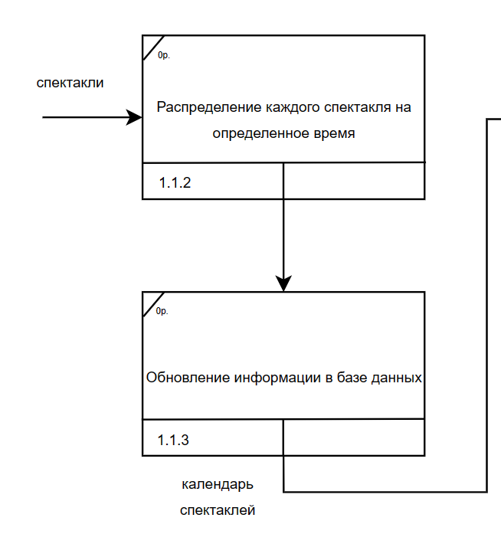

рис. 1.1 – диаграмма создания календаря предстоящих спектаклей;

2. Бронирование мест и покупка билетов

Процесс 2.1 Возможность зрителя выбирать спектакль и вид места.

Входные данные: календарь спектаклей.

Работы:

* выбор спектакля;
* выбор даты и времени из календаря расписаний;
* нажатие на кнопку «Подтвердить»;
* внесение брони в бд;
* уведомление пользователя об успешном бронировании.

Выходные данные: успешное бронирование.

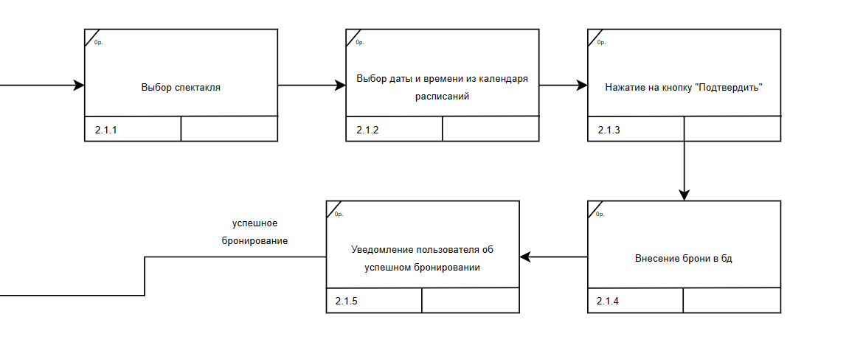

рис. 2.1 – возможность зрителя выбирать спектакль и вид места;

Процесс 2.2 Оформление заказа на билеты:

Входные данные: успешное бронирование.

Работы:

* перейти в профиль;
* нажать на кнопку «Купить билет» возле забронированного спектакля;
* создание заказа и списание средств;
* уведомление пользователя об успешной покупке.

Выходные данные: электронный билет.

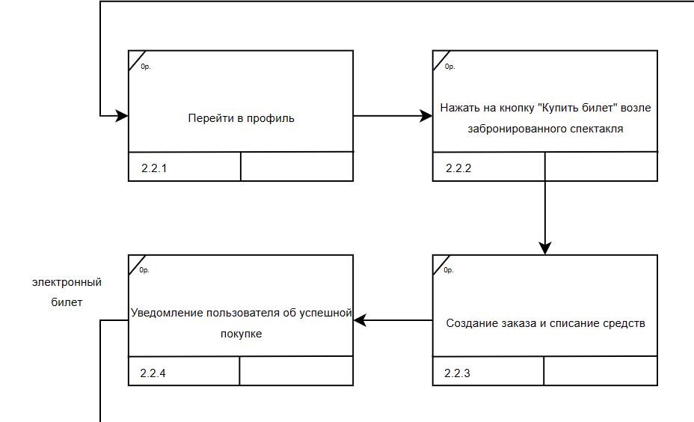

рис. 2.2 – оформление заказа на билеты;

3. События непосредственно до начала спектакля

Процесс 3.1 Напоминание пользователям с бронью о том, что сегодня будет выступление:

Входные данные: электронный билет.

Работы:

* выбор спектакля до начала которого осталось 6 часов;
* получение аккаунтов пользователей с бронью;
* отправка уведомления пользователям о том, что у них сегодня спектакль.

Выходные данные: спектакль закончился

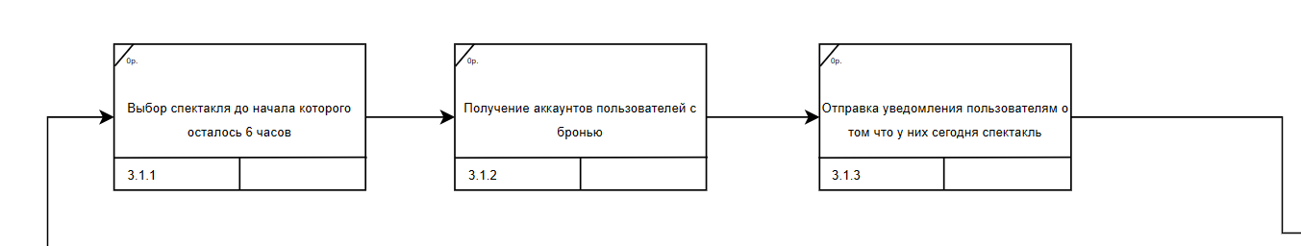

рис. 3.1 – напоминание пользователям с бронью о том, что сегодня будет выступление;

Процесс 3.2 Оповещение пользователей об отмене спектакля на случай непредвиденных обстоятельств и возврат им средств:

Входные данные: электронный билет.

Работы:

* проверка наличия брони на данный спектакль;
* возврат денег пользователям;
* уведомление пользователей;
* обновление информации в системе.

Выходные данные: спектакль закончился

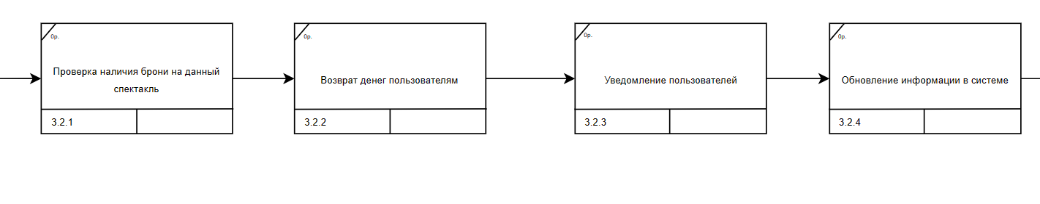

рис. 3.2 – оповещение пользователей об отмене спектакля на случай непредвиденных обстоятельств и возврат им средств;

Критерии соответствия:

* Все заявленные к системе требования отражены в модели: указанные выше процессы покрывают требования, предъявляемые к системе;
* декомпозиция не менее двух функциональных блоков;
* каждая диаграмма содержит не менее четырех работ: как видно из приведенных примеров, каждый процесс содержит не менее четырех шагов (работ);
* основные бизнес-процессы системы четко отражены: представленные выше процессы четко отражают основные бизнес-процессы, а также потоки данных и правила их выполнения.

Общая схема модели IDEF3 представлена на рисунке 4.1.

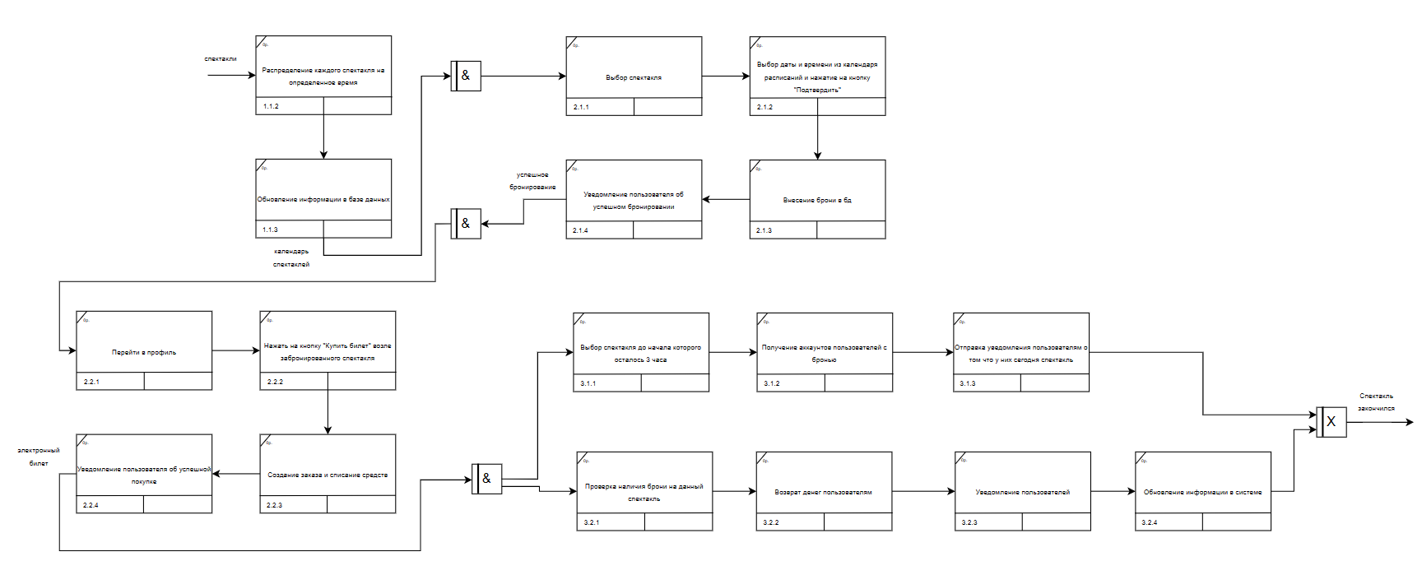

рис. 4.1 – общая схема модели IDEF3